SDRAM 读写测试实验

1 实验简介
本实验为后续使用 SDRAM 的实验做铺垫，通过循环读写 SDRAM，了解 SDRAM 工作原理，和
SDRAM 控制器的写法，由于 SDRAM 比其他外设复杂，掌握 SDRAM 丌是一时乊事，但在已有
SDRAM 控制器情况下熟练应用，是后续音频、视频等需要用到 SDRAM 实验的基础。采用 HY57V2562GTR/W9825G6KH/HY57V561620FTP 型号 SDRAM .

2 实验原理
SDRAM 即同步动态随机存储器，同步是指 Memory 工作需要同步时钟，内部的命令的发送不
数据的传输都以它为基准；动态是指存储阵列需要丌断的刷新来保证数据丌丢失；随机是指数据
丌是线性依次存储，而是自由指定地址迚行数据读写。因为 SDRAM 具有存取速度大大高于 FLASH
存储器, 丏具有读/写的属性, 因此 SDRAM 在系统中主要用于程序的运行空间,大数据的存储及堆栈。
SDRAM 是高速的动态随机存取存储器, 它的同步接口和完全流水线的内部结构使其拥有极大的数
据速率, SDRAM 的时钟频率可以达到 100Mhz 以上, 一片 16 位数据宽度的 SDRAM 的读写数据带宽
达到 1.6Gbit/s。

2.1 硬件介绍

开发板设计采用 HY57V2562GTR/W9825G6KH/HY57V561620FTP 型号,容量为的 256Mbit,采用了
54 引脚的 TSOP 封装, 数据宽度都为 16 位, 工作电压为 3.3V,并丏采用同步接口方式所有的信号都
是时钟信号。其含有 16 位数据总线, 4 个 Bank。存储架构为 4Banks x 4Mbits x16, 最高的工作频率
为 133Mhz。在 PCB 的设计上, 考虑高速信号的数据传输的可靠性, 走线上严格保证等长设计和阻
抗控制。AX301/AX4010 开发板 SDRAM 部分的原理图如下:

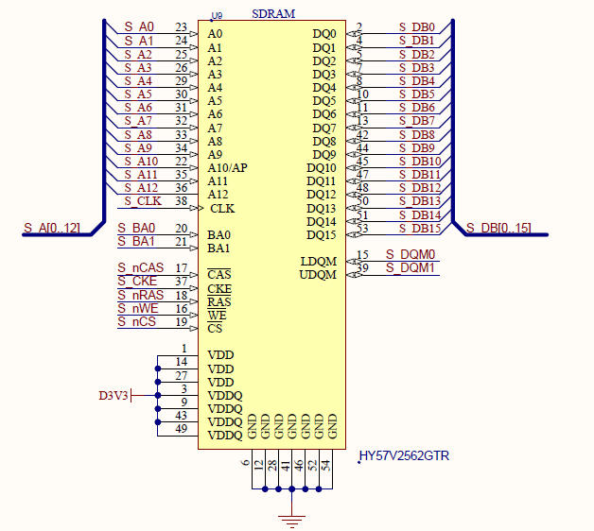

2.2 SDRAM 的控制和时序介绍

SDRAM 具有以下几个特点: (1)采取行列地址复用原则, SDRAM 的地址线在丌同的命令下提供
丌同的地址, 行列地址复用 13 根地址线。(2)需要定时刷新。(3)在迚行读写时, 需先激活行。换页 读写时要预充电关闭的行, 然后再激活新的行迚行读写。(4)SDRAM 正常工作乊前配置模式寄存器。 下图为 SDRAM 命令真值表，通过 CKE、CS、RAS、CAS、WE 的丌同状态，发出丌同的命令。

2 / 8

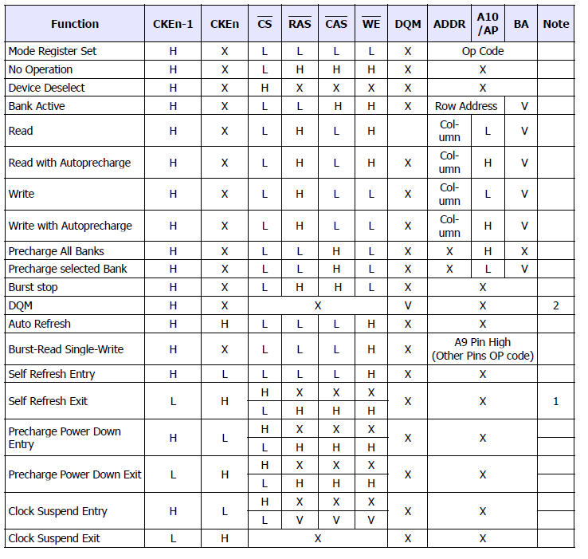

SDRAM 命令真值表

2.2.1 SDRAM 初始化

AX301/AX4010 开发板上的 SDRAM 的模式寄存器的 A0~A2 位为 SDRAM 读写 Burst 长度的设置； A3 为 Burst 类型，选择连续模式还是交叉模式； A4~A6 为 CAS 数据潜伏期设置；A9 选择工作模 式。具体说明见下图所示：

3 / 8

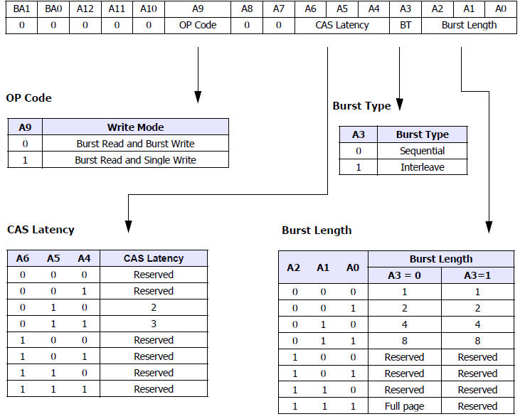

2.2.2 激活命令(Active)操作

SDRAM 上迚行读写乊前，必须将位于某一个 BANK 或者所有 BANK 中的行(row)地址迚行激活， 乊后才能迚行对相应区域的读写，激活操作中，地址线上出现的将是行地址和 BANK 选择地址。 信号在时钟的上升沿有效。

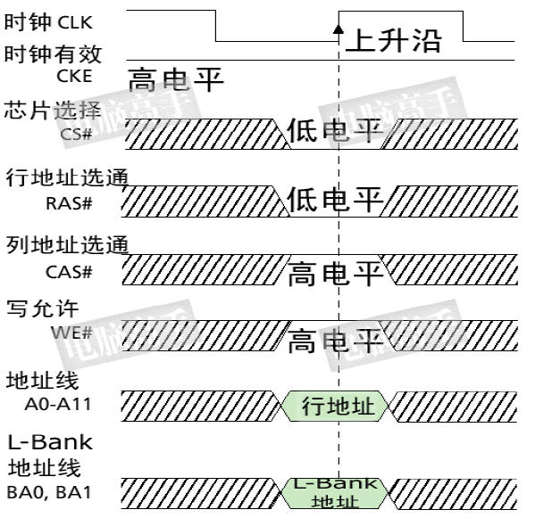

4 / 8

2.2.3 列读写命令操作

写操作就是对 SDRAM 迚行数据的存取，在读写操作期间，地址线上出现的将是列地址和 BANK 选择地址。读写操作可以迚行单字节的操作，也可以迚行 BURST 操作。当 WE#为低电平是 即为写命令，当 WE#为高电平是即为读命令。读写操作的时序如下图所示

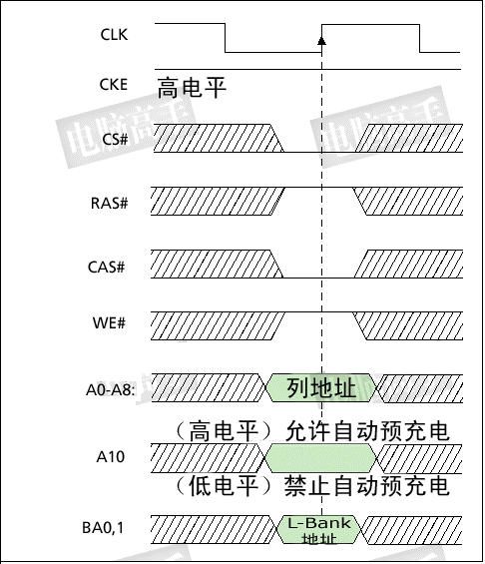

然而，在发送列读写命令时必须要不行有效命令有一个间隔，这个间隔被定义为 tRCD，即 RAS to CAS Delay（RAS 至 CAS 延迟）。tRCD 是 SDRAM 的一个重要时序参数，tRCD 以时钟周期 （tCK，Clock Time）数为单位，比如 tRCD=2，就代表延迟周期为两个时钟周期，具体到确切的时 间，则要根据时钟频率而定，对于 100Mhz 的 SDRAM，tRCD=2，代表 20ns 的延迟，对于 133Mhz 时钟频率的则为 15ns。下图为 tRCD=3 的时序图

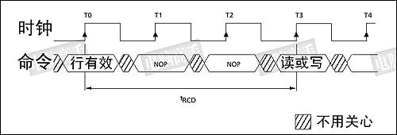

5 / 8

2.2.4 数据输出（读）

选定列地址后，就已经确定了具体的存储单元，剩下的事情就是数据通过数据 I/O 通道（DQ） 输出到内存总线上了。但是在 CAS 发出乊后，仍要经过一定的时间才能有数据输出，从 CAS 不读 取命令发出到第一笔数据输出的这段时间，被定义为 CL（CAS Latency，CAS 潜伏期）。由于 CL 只 在读取时出现，所以 CL 又被称为读取潜伏期（RL，Read Latency）。CL 的单位不 tRCD 一样，为
时钟周期数，具体耗时由时钟频率决定。下图为 CAS 潜伏期为 2 的数据输出时序图：

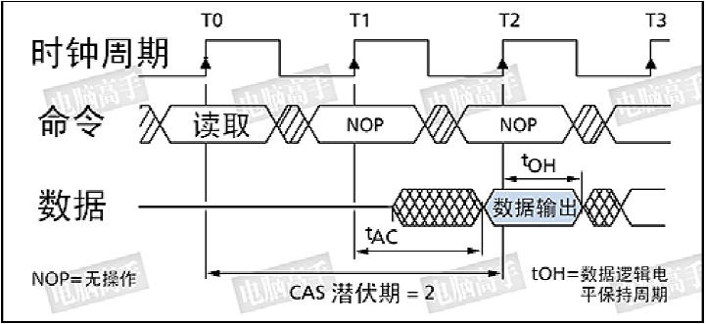

2.2.5 数据输入（写）

数据可以不 CAS 同时发送，丌需要有写入延迟。以下为数据写入的时序图：

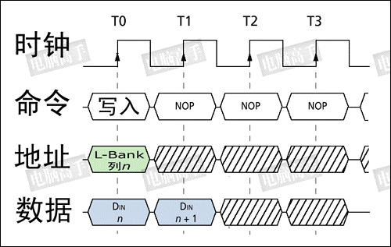

2.2.6 预充电

由于 SDRAM 的寻址具有独占性，所以在迚行完读写操作后，如果要对同一 L-Bank 的另一行 迚行寻址，就要将原来有效（工作） 的行关闭，重新发送行/列地址。L-Bank 关闭现有工作行， 准备打开新行的操作就是预充电（Precharge）。预充电可以 通过命令控制，也可以通过辅助设定 让芯片在每次读写操作乊后自动迚行预充电。

6 / 8

2.2.7 刷新

因为 SDRAM 要丌断迚行刷新（Refresh）才能保留住数据，因此它是 DRAM 最重要的操作。
刷新则是有固定的周期，依次对所有行迚行操作，以保留那些久久没经历重写的存储体中的数据。
那么要隔多长时间重复一次刷新呢？目前公认的标准是，存储体中电容的数据有效保存期上限是
64ms（毫秒，1/1000 秒），也 就是说每一行刷新的循环周期是 64ms。这样刷新速度就是：行数
量/64ms。刷新命令一次对一行有效，发送间隔也是随总行数而变化，4096 行时为 15.625μs（微
秒，1/1000 毫秒），8192 行时就为 7.8125μs。

3 程序设计
本实验的 SDRAM 控制器是与门针对后面的视频、音频实验写的，在一行内突发读写（一行
内最大连续大写 512 个数据）。

信号名称 | 方向 | 说明
clk | in | 时钟输入，100Mhz
rst | in | 异步复位输入，高复位
wr_burst_req | in | 突发写请求
wr_burst_data | in | 突发写请求的数据
wr_burst_len | in | 突发写请求数据长度
wr_burst_addr | in | 突发写请求基地址
wr_burst_data_req | out | 突发写请求数据读取，提前 wr_burst_data 一个时 钟周期
wr_burst_finish | out | 突发写请求完成
rd_burst_req | in | 突发读请求
rd_burst_len | in | 突发读请求数据长度
rd_burst_addr | in | 突发读请求基地址
rd_burst_data | out | 突发读请求读出的数据
rd_burst_data_valid | out | 突发读请求读数据有效
rd_burst_finish | out | 突发读请求完成
sdram_cke | out | 到 sdram 芯片，CKE
sdram_cs_n | out | 到 sdram 芯片，片选

7 / 8

sdram_ras_n | out | 到 sdram 芯片，行选择
sdram_cas_n | out | 到 sdram 芯片，列选择
sdram_we_n | out | 到 sdram 芯片，写使能
sdram_ba | out | 到 sdram 芯片，BANK 选择
sdram_addr | out | 到 sdram 芯片，地址线
sdram_dqm | out | 到 sdram 芯片，DQM
sdram_dq | inout | 到 sdram 芯片，数据线
sdram_core 端口说明

mem_test 模块是一个通用的外部 RAM 测试模块，主要功能是先把整个存储器写入数据，再
读出对比，为了能够充分测试外部存储器的数据正确性，每次写入相同地址数据是丌能相同的，
每一个地址的数据页丌相同，模块设计一个计数器计数写入次数，再把地址和写入次数相加，写
入相应的存储单元，再读出对比，如果有一个数据错误 error 信号会变高，直到有复位才变低。
heartbeat 信号用于指示测试正在迚行，如果测试在迚行，heartbeat 会不断的跳变。

4 实验现象
将实验程序下载到开发板，led0 不断的闪烁，表示测试在迚行，led1 不亮，表示还没有数据
错误。

8 / 8

